1. Informació històrica del municipi.
En el terme municipal d’Algerri es localitzen empremtes històriques i arqueològiques des de l’edat del bronze fins a l’actualitat. Destaca la ocupació ibera del turó del Castell, així com les vil·les romanes construïdes en la primera terrassa fluvial del riu Noguera Ribagorçana. La primera notícia històrica és del 922 quan els musulmans organitzaven aquest territori com la Frontera Superior d’al-Àndalus davant els comtats i regnes cristians. Vestigis d’aquest període en tenim al turó del Castell, el qual es denominava Agīra. El 1105 es la primera referència d’Algerre en un document llatí, de fet, és la llatinització del vocable arabitzat Agīra. Aquest text fa referència a la donació en alou que feu Pedro Ansúrez, tutor d’Ermengol VI d’Urgell, als comtes de Barcelona, Ramon Berenguer III i Almodis per quan fos conquerit. 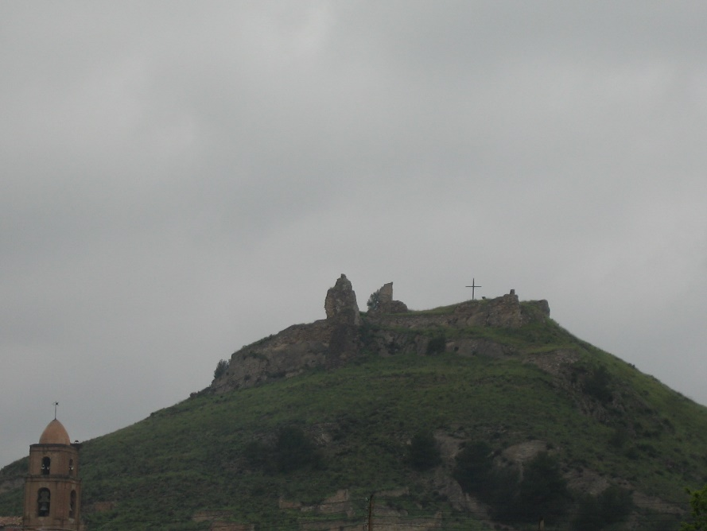
Figura 1. Castell d’Algerri.
La conquesta efectiva es realitza entre el 1115 i el 1116, junt amb Castelló de Farfanya. Ambdós poblacions reberen cartes de poblament similars a les concedides a Gerb. El 1132 Berenguer de Torroja posseïa la fortalesa d’Algerri, el qual el mateix any el llegà al seu fill en testament, tot indicant que la tenia en penyora pel vescomte d’Àger.
Posteriorment, el castell d’Algerri fou infeudat a altres mans, ja que hi ha notícia per l’acta testamentària de Ramon Berenguer d’Àger, datada de 1158, que aquest el llegà a la seva filla Ermessenda. El testador fa esment explícit en el document del seu senyor, Guerau Ponç III de Cabrera, vescomte d’Àger.
Dins el terme de la fortalesa d’Algerri tingueren béns, censos i delmes i altres drets diversos personatges com Arnau de Sant Just, Ponç Erill, Arnau d’Anglesola i Guillem de Meià, i així mateix l’abadia d’Àger i el comte Artau IV de Pallars i la seva esposa Guillema, els quals cediren al mencionat cenobi la dominicatura que posseïen en aquest castell. De fet, l’actual terme d’Algerri, en el període medieval, incorporava més nuclis habitats tot destacant la Figuera, Torre Lambretus, i el Corridà. D’aquests assentaments, només la Figuera perdurà fins ben entrat el segle XX.
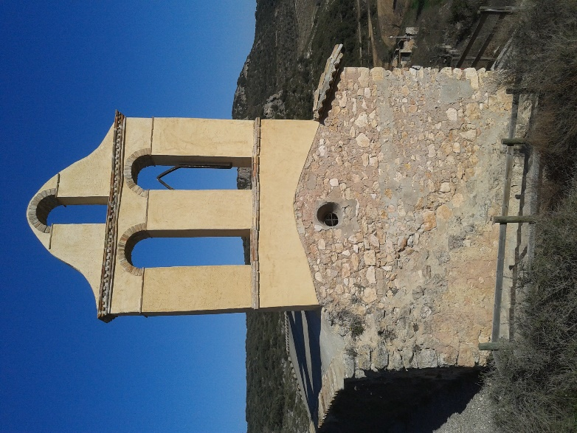
Figura 2. Sant Urbà de la Figuera.
La senyoria eminent de la fortalesa, que sempre havia estat en mans dels comtes d’Urgell, pervingué posteriorment d’Ermengol VII a la seva filla Miracle, a través del segon marit de la qual, Ramon de Cervera, passà al casal dels Cervera. Ja al segle XVI, el 1541, fou concedit el títol baronial d’Algerri a Joan de Comallonga, senyor dels castells d’Algerri i de Boix i alhora secretari de l’emperador Carles V. Tanmateix, pocs anys després, la senyoria d’Algerri fou adquirida per Pre Boquers, abat de Poblet, que la comprà amb el benefici obtingut per la venda de la granja de Cérvoles. La senyoria i la jurisdicció d’Algerri romangueren sota el domini de Poblet fins a la desamortització del segle XIX. En el context que abraça des del segle XVI fins al XIX, a Algerri s’edifiquen els Trullets (segle XVII), unes cavitats excavades a la roca de guix que tenien la funció d’emmagatzemar vi. També, en el segle XVIII l’urbanisme municipal es transforma per deixar enrere la morfologia medieval i adaptar-se als nous temps. N’és una bona mostra l’enderroc de l’església del segle XII i de diverses illes de cases, per construir la nova església, la casa del comú i re-definir nous carrers i illes de cases. Aquesta transformació és visible encara avui.
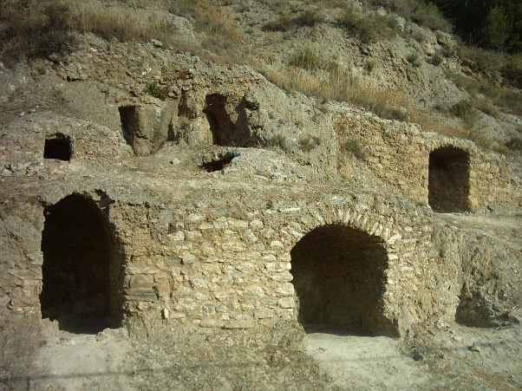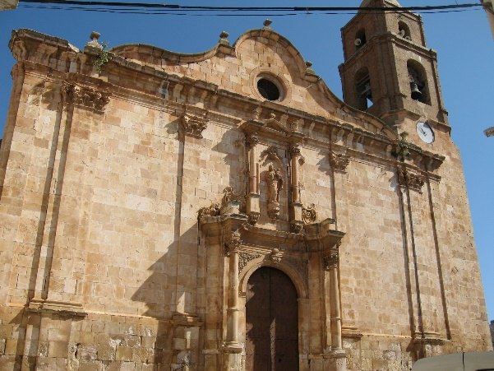
Figura 3. Els Trullets. Figura 4. Església de Nostra Senyora de la Purificació.
El dèficit hídric del municipi és ben visible en les fonts històriques. Des del reclam d’un canal de reg fins a l’avituallament d’aigua al poble a través de fonts. D’aquí neix el projecte de la font de la Plaça i la font de Baix, dos excel·lents treballs d’enginyeria i artístics que permeteren dotar d’aigua al conjunt de la població. Una altra cosa fou el canal de regadiu. Aquesta reclamació no es solucionà fins el 1999, quan per fi es regaren les poc més de 1000ha de la plana. En certa mesura, l’arribada de l’aigua ha transformat els hàbits de la pagesia i la ramaderia, i també de la fisonomia del terme municipal. Aquest sens dubte ha sigut el gran avanç tècnic que marcarà el futur del poble.
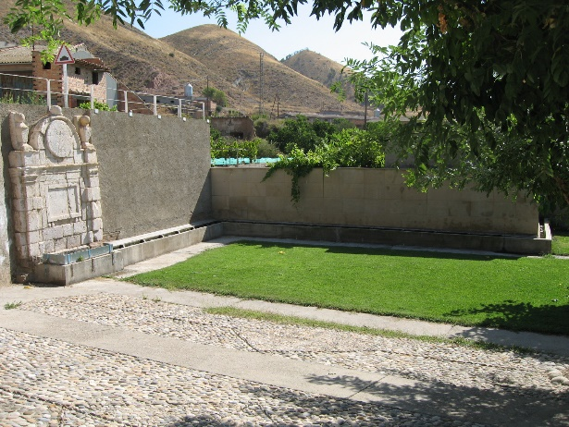
Figura 5. La Font de Baix.
2. Llistat d’entitats socials amb responsable.
Rondalla d’Algerri, Blai Plensa.
Club Esportiu “los Gessers” d’Algerri, Josep Torrelles.
Club Futbol Sala Algerri, Marc Terés.
Associació Cultural Patronat “Sant Urbà de la Figuera”, Rosa Mari Brufal.
Associació de Mares i Pares d’Alumnes, Belén Sánchez.
Associació La Penya el Tarròs, Pere Ollé.
Associació de Terratinents d’Algerri, Anna Figuera.
Associació de la Gent Gran “Sant Blai”,
Associació de Joves d’Algerri, Jesús Vila.
3. Agenda d’Activitats.
El 5 de gener arribada dels Reis Mags d’Orient.
El 17 de gener Sant Antoni, co-patró de la Figuera.
El 2 de febrer La Candelera, co-patrona d’Algerri. Celebració de la Festa Major d’Hivern.
El 3 de febrer Sant Blai, co-patró d’Algerri. Celebració de la Festa Major d’Hivern.
Celebració del Carnaval.
Celebració religiosa de la Setmana Santa.
Primer cap de setmana de maig, Fira d’Algerri.
Tercer cap de setmana de maig, Aplec de la Mare de Déu de Cérvoles.
Quart cap de setmana de maig, Sant Urbà, co-patró de la Figuera. Celebració de la Festa Major.
El juny celebració religiosa del Corpus.
23 de juny Revetlla de Sant Joan.
Primera quinzena de juliol, Torneig de Futbol Sala d’Algerri.
Durant les setmanes d’estiu el Club Esportiu “los Gessers” d’Algerri organitzen activitats esportives.
El 24 d’agost Sant Bartomeu, co-patró d’Algerri. Celebració de la Festa Major d’Estiu.
11 de Setembre, Diada Nacional de Catalunya.
30 d’octubre Cursa d’Atletisme el Dúgol.
31 d’octubre la Castanyada.
1 de novembre celebració religiosa de Tots Sants.
Pont de la Constitució i la Puríssima Concepció del mes de desembre Fira ClickAlgerri.
Cap de setmana abans de Nadal “Concert de Nadal de la Rondalla d’Algerri”.
31 de desembre celebració del Cap d’Any.

